Определите координаты точек пересечения графиков. Найдите координаты точек пересечения графиков с осями координат.
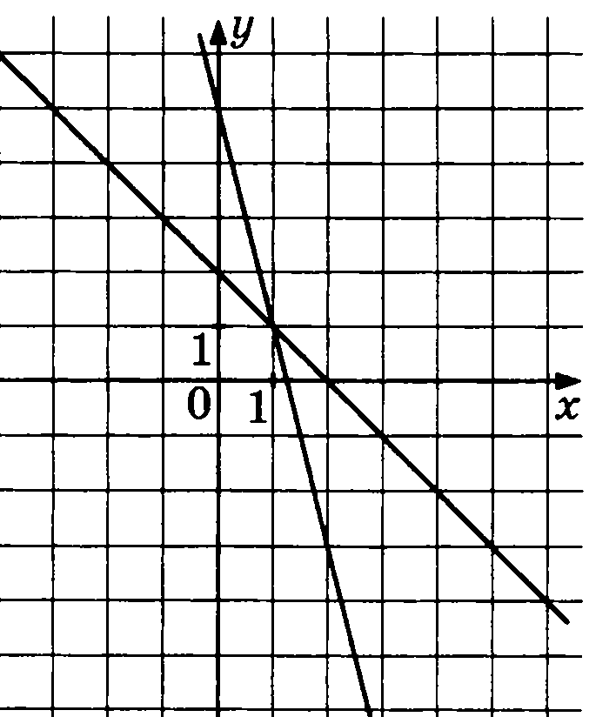 | 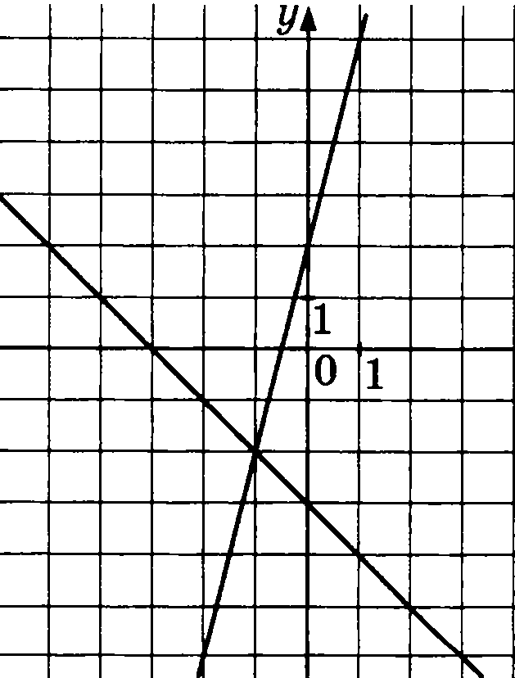 | 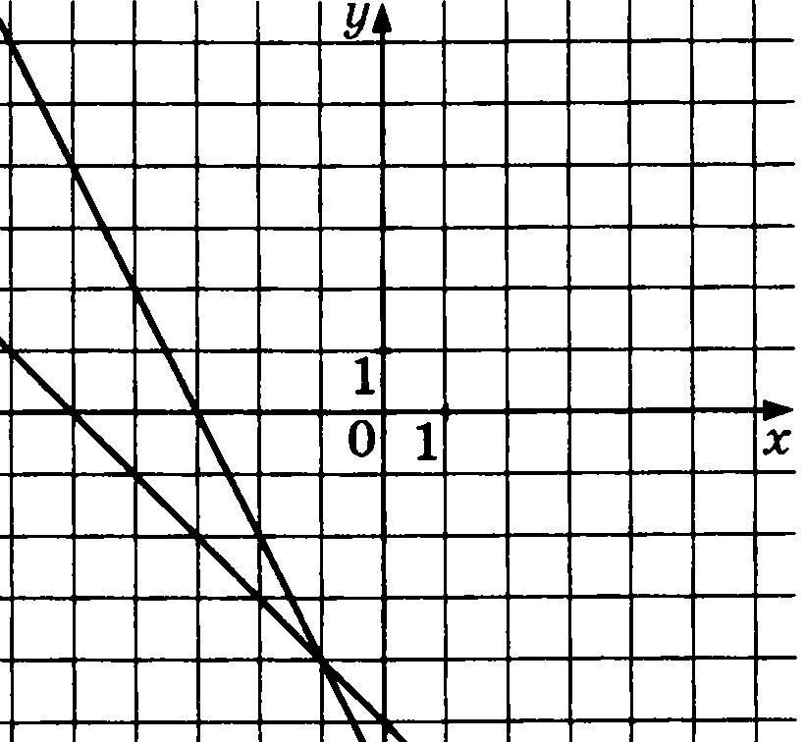
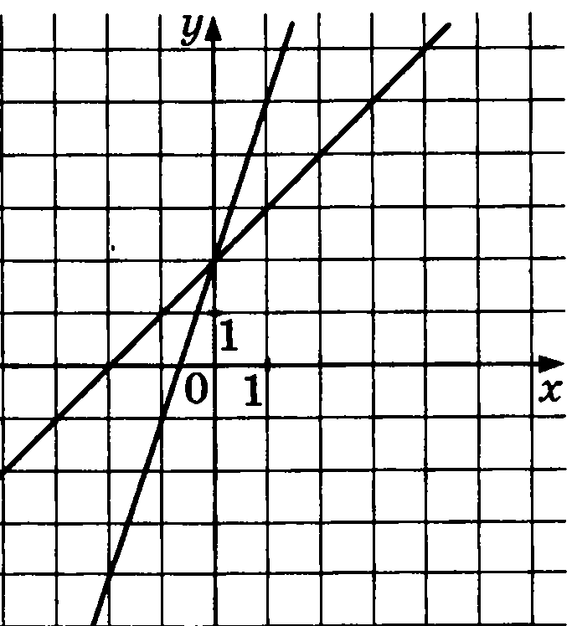 | 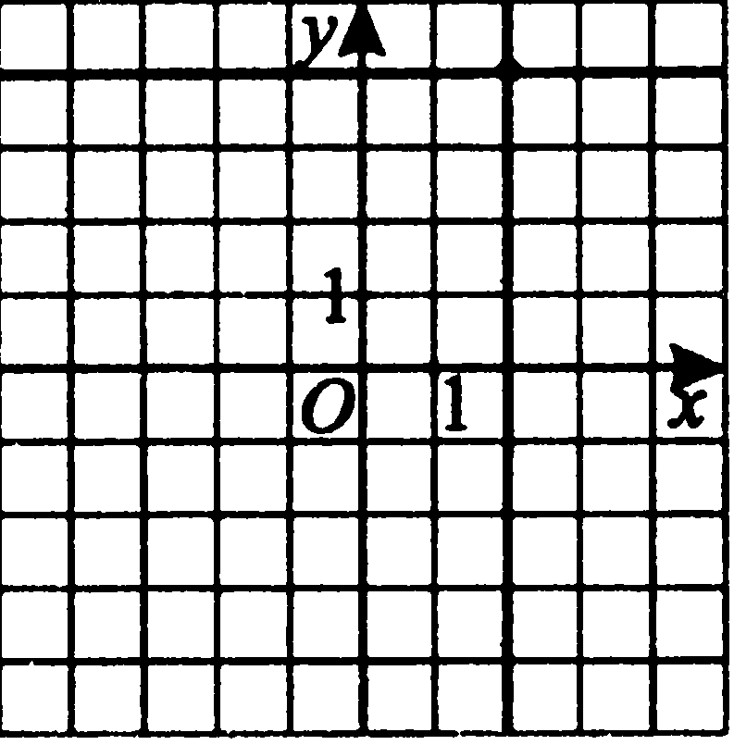 | 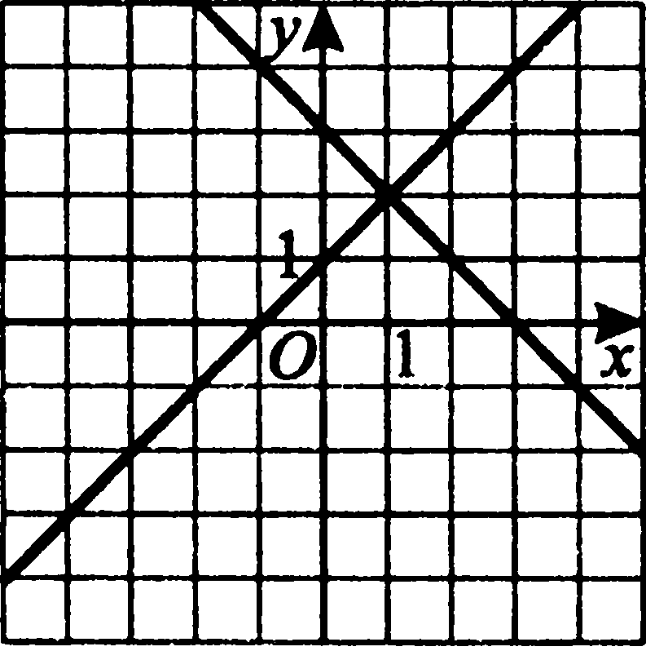
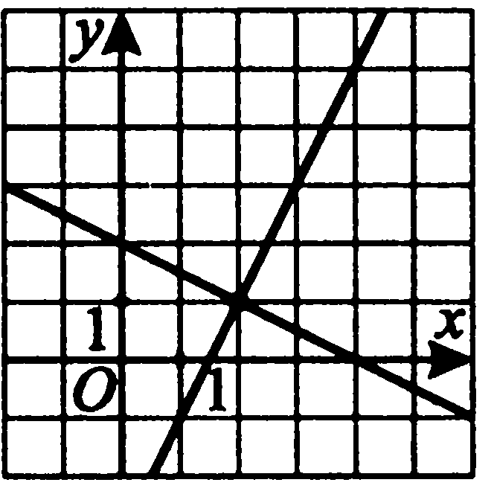 | 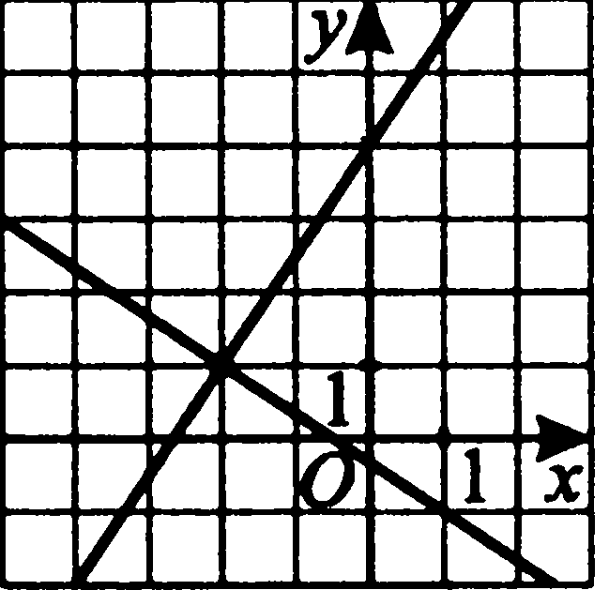 | 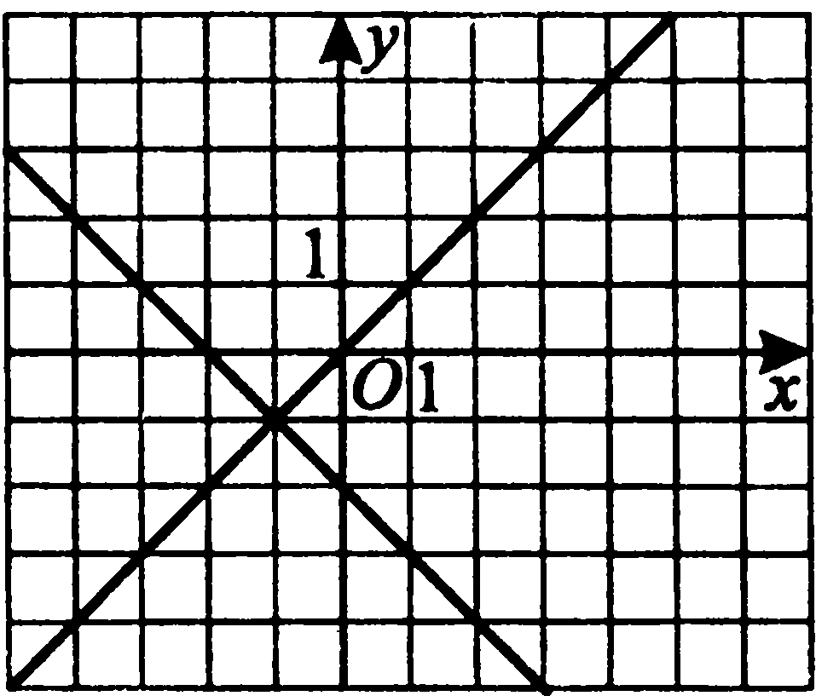
Какие пары чисел являются решением системы уравнений.
А | В | С
$$\left\{\begin{aligned}-х+у= -5 \\ х+у=37\end{aligned}\right.$$  А (17; 12)  В( 16; 21)  С (21; 16) | $$\left\{\begin{aligned}3х+5у=4 \\ 2х-у=7\end{aligned}\right.$$  М (8; - 4)  К $\left(\frac{2}{3}; \frac{2}{5}\right)$  Н (3; - 1) | $$\left\{\begin{aligned}16х+24у=35 \\ 32х-8у=21\end{aligned}\right.$$  Р $\left(\frac{1}{4}; \frac{23}{24}\right)$  Т $\left(-\frac{7}{8}; -\frac{7}{8}\right)$  D $\left(\frac{7}{8}; \frac{7}{8}\right)$
$$\left\{\begin{aligned}2х-3у=16 \\ х+2у=1\end{aligned}\right.$$  А (7; - 1)  В (- 5; 2)  С (17; 6)  D (5; - 2) | $$\left\{\begin{aligned}- 9х+2у=7 \\ 33х+6у=1\end{aligned}\right.$$  М $\left(-\frac{1}{3};5\right)$  N $\left(\frac{1}{3}; -2\right)$  S $\left(-\frac{1}{3};2\right)$  F $\left(-\frac{1}{9};3\right)$ | $$\left\{\begin{aligned}2х+3у=-4 \\ 3х+8у=1\end{aligned}\right.$$  Р $\left(-2,5; \frac{1}{3}\right)$  Т (7; - 6)  Е $\left(\frac{1}{2}; - \frac{5}{3}\right)$  Н(- 5; 2)
$\left\{\begin{aligned}2х-3у= -3 \\ х+3у=21\end{aligned}\right.$  А (9; 7)  В (22,5; 16)  С (6;5) | $$\left\{\begin{aligned}4х-7у= -12 \\ 6х+3у= -18\end{aligned}\right.$$  М $\left(-\frac{5}{4};1\right)$  N $\left(-\frac{3}{4}; \frac{9}{7}\right)$  S (- 3; 0) | $$\left\{\begin{aligned}\frac{4х}{3}+ \frac{3у}{4}=18 \\ \frac{7х}{3}- \frac{5у}{8}=16\end{aligned}\right.$$  Р (6; 8)  Т (18; - 8)  Е (9; 8)

